Taak 4B Kinderziekten en vaccinaties
Inleiding

Minke, 9 jaar, krijgt vandaag haar vaccinaties voor de BMR. Best spannend. Zij heeft als baby ook al inentingen gehad. Grote kans dat jij ook gevaccineerd bent tegen kinderziekten. Maar wat zijn nu kinderziekten? En is de veroorzaker? Waarom vaccineren?

Leerdoelen:
Je kent de verschillende kinderziekten
Je kent de afkorting DKTP en BMR
Je kunt het verschil uitleggen tussen virus of bacterie
Je weet wat actieve en passieve immunisatie betekent

Bestudeer vooraf aan deze taak
- Uitleg vaccinatie ( zie hieronder)
- https://rijksvaccinatieprogramma.nl/infectieziekten
- https://www.thuisarts.nl/kinderziekten-met-vlekjes
Uitleg: vaccinatie

Wat is een vaccinatie?
Een vaccinatie is een voorbeeld van een inenting. Als je je laat inenten, voeg je een stof aan het lichaam toe om een infectieziekte te voorkomen of genezen. Een manier hiervoor is vaccineren, waarbij je een dode of verzwakte ziekteverwekker aan het lichaam toevoegt dat ervoor zorgt dat het lichaam hier zelf antistoffen voor maakt. Het lichaam zorgt actief voor immunisatie, dus noemen we deze manier van immuun worden: kunstmatige actieve immunisatie. Als je verzwakte ziekteverwekkers inspuit zal er een kleine 'battle' in je lijf gaan plaatsvinden. Er kan een ontstekingsreactie ontstaan, waarbij je koorts kunt krijgen. Bij het inspuiten van dode ziekteverwekkers zullen er alleen antistoffen aangemaakt worden. Je bent in de meeste gevallen levenslang immuun voor de infectieziekte. Een andere manier om immuun te worden is via kunstmatige passieve immunisatie; hierbij krijgt het lichaam de antistoffen tegen de ziekteverwekker zelf toegediend; dit is een andere vorm van inenten. Het wordt bijvoorbeeld toegepast na een slangenbeet: het lichaam wordt aangevallen door gevaarlijke giftige stoffen en daar moet onmiddellijk een halt toe worden geroepen.

1. Wat is een ontstekingsreactie?
2. Hoe krijg je een infectieziekte?
3. Waarom is vaccineren belangrijk?
4. a. Wat is de veroorzaker van waterpokken?
b. Wat is de veroorzaker van rode hond?
c. Wat is de veroorzaker roodvonk?
5. Welke adviezen geef je bij het vermoeden van waterpokken?
6. Wat zijn de verschijnselen van de bof?
Zie onderstaand schema:
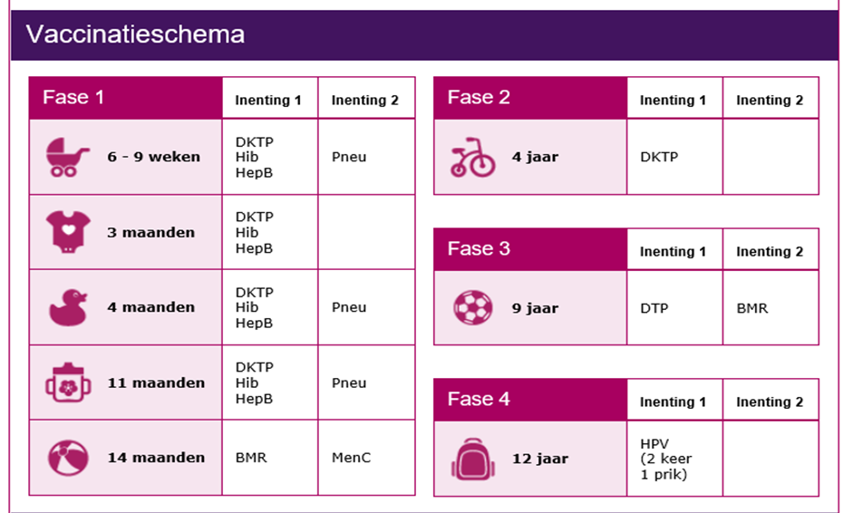
7. Jelle is 4 maanden oud, zijn ouders hebben hem laten vaccineren. Welke vaccinaties heeft hij al gehad?
8. Marike is 7 jaar en heeft haar vaccinaties tot nu toe gehad. Welke?
9. Klaas heeft een oproep gekregen voor de BMR, maar hij heeft koorts. Mag hij de vaccinaties hebben? En waar staat de afkorting BMR voor?
10. Wat is de afkorting van DKTP?
11. Krijg je een inenting tegen waterpokken? Waarom wel? Of waarom niet?
12. Wat zijn de vaak voorkomende kinderziekten met vlekjes?

